

**令和２年度**

**大阪府労働関係調査報告書**

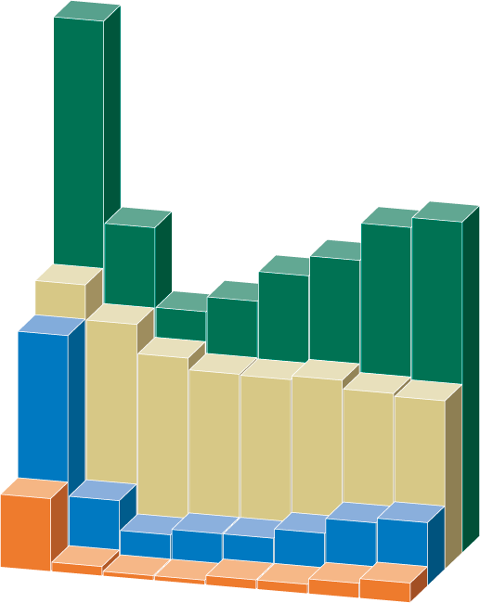

目　　　次

Ⅰ　調査概要

１　調査内容 1

２　用語説明 3

Ⅱ　回答状況

１　回答状況 4

（１）本調査の回答状況 4

（２）事業所規模別、産業分類別の回答状況 4

Ⅲ　調査結果

１　雇用形態 6

（１）雇用形態別雇用状況 6

２　働き方改革関連法に関すること（時間外労働） 8

（１）30時間以上の時間外労働の状況 8

（２）時間外労働削減の意向 12

（３）時間外労働削減に向けて取り組みたい項目 13

３　働き方改革関連法に関すること（同一労働同一賃金） 15

（１）同一労働同一賃金の認知状況 15

（２）正社員と同じ職務内容の非正社員の状況 16

（３）非正社員が正社員と同じ待遇となっている項目 18

４　働き方改革関連法に関すること（行政・自治体が行う事業の活用状況等） 20

（１）大阪府の事業の活用状況 20

（２）今後活用したい大阪府の事業 22

５　新型コロナウイルス感染症が雇用に与える影響 25

（１）雇用に与える影響 25

（２）今後予定する対応 27

（３）大阪府に希望する支援内容 27

Ⅳ　令和２年度労働関係調査 全設問 29

**Ⅰ　調査概要**

**Ｉ　調査概要**

**１　調査内容**

**（１）調査目的**

この調査は、大阪府内における民営事業所の労働条件等の実態を把握することにより、本府労働施策等の基礎資料とするほか、労働環境の改善に向けた取り組みにおいて活用するとともに、事業所の労務管理改善等の基礎資料、労働関係諸機関の事業実施及び学術機関での利用等にあたっての参考資料として提供するため、統計法（平成１９年法律第５３号）に基づく届出統計調査として実施した。

**（２）調査時期**

令和２年７月３１日を基準日として、雇用形態、時間外労働の状況等を調査した。

**（３）調査対象**

大阪府内に所在する民営事業所で、次に該当するものから無作為抽出した6,000事業所を調査対象とした。

①規模　従業者数が10人～299人の事業所

②産業　産業分類のうち、以下の14産業

|  |  |  |  |
| --- | --- | --- | --- |
| Ｄ | 建設業 | Ｌ | 学術研究、専門・技術サービス業 |
| Ｅ | 製造業 | Ｍ | 宿泊業、飲食サービス業 |
| Ｇ | 情報通信業 | Ｎ | 生活関連サービス業、娯楽業 |
| Ｈ | 運輸業、郵便業 | Ｏ | 教育、学習支援業 |
| Ｉ | 卸売業、小売業 | Ｐ | 医療、福祉 |
| Ｊ | 金融業、保険業 | Ｑ | 複合サービス事業 |
| Ｋ | 不動産業、物品賃貸業 | Ｒ | サービス業（他に分類されないもの） |

**（４）調査項目及びその選定理由**

調査項目は次のとおりである。

１　企業全体の規模

２　労働組合の有無

３　事業所の労働者数（雇用形態別）

４　30時間以上の時間外労働の状況（雇用形態別）

５　時間外労働削減のために取り組みたい項目

６　同一労働同一賃金の認知状況

７　正社員と同じ職務内容の非正社員の有無

８　非正社員が正社員と同じ待遇となっている項目

９　大阪府が実施している事業の活用状況

10 新型コロナウイルス感染症が雇用に与える影響

11 新型コロナウイルス感染症拡大に伴う今後の対応と大阪府に希望する支援内容

労働環境課においては、中小零細企業で働く労働者からの労働相談が多くを占めている現状から、小規模事業者の労働環境の実態を把握し改善を支援する施策が必要と考え、その手法について検討を重ねてきた。

大企業では労務に関する専門部署が存在する場合が多く、労働環境の整備を円滑に進めることが可能な状況であることが窺えるが、小規模事業者には労働法制や働き方改革、労働福祉等の諸制度にかかる情報等が行きわたっていないことが想定される。

昨年度から社会・経済に大きな影響を与えてきた新型コロナウイルス感染症によって、府内企業が極めて深刻な打撃を受けている現状において、労働条件・労働環境の整備に向けた取り組みが困難な企業の実態を把握・分析し、新たな施策につなげて行くことを目指し、上記の項目を選定した。

**（５）調査方法**

ＷＥＢアンケートを用いた通信調査で、記入は自計申告方式である。

**（６）抽出方法**

母集団情報から、産業、規模区分に基づき、従業者規模が10人～299人の民営事業所を無作為に抽出した。

**（７）集計方法**

回答データを基に表計算ソフトを用いて集計を行った。

**（８）集計事業所数、労働者数**

集計事業所数及び労働者数は、次表のとおりである。

**集計事業所数、労働者数**

**（９）調査結果利用上の注意**

（ア）本文中の各表の構成比率は、小数点第２位もしくは第３位を四捨五入して算出しているため、合計は必ずしも100.0%にならない。その他の数値についても、すべて四捨五入した数値を掲載している。

（イ）「-」は該当する数値がないものである。

（ウ）本文中各表の「労組あり」の数値は、「労組あり」と回答があった事業所のすべての労働者（正社員、非正社員のいずれで構成されているかを問わない）を集計したものである。

**２　用語説明**

**（１）企業規模**

本社、支店、工場、出張所等企業全体の従業者数の合計によって区分している。

**（２）雇用形態別労働者**

**Ⅱ　回答状況**

**Ⅱ　回答状況**

**１　回答状況**

**（１）本調査の回答状況**

調査対象とした6,000事業所から事業所の移転等で返送があった664事業所を除いた5,336事業所のうち、1,524事業所（労働者数66,263人）から有効回答を得た。（有効回答率：28.6％）

※有効回答率＝有効回答数÷到達事業所数で算出。

　なお『到達事業所数＝調査対象の6000事業所－返送のあった事業所数』である。

**（２）事業所規模別、産業分類別の回答状況（表1-①，図1-①，②）**

事業所規模別の回答状況は、「100人～199人」の有効回答率が38.8％で最も高く、次いで「50人～99人」が36.4％、「30人～49人」が34.5％の順となっており、「10人～29人」の有効回答率が25.9％で最も低くなっている。

産業分類別の回答状況は、「複合サービス事業」の有効回答率が47.1％で最も高く、次いで「医療、福祉」が39.8％、「教育、学習支援業」が37.3％の順となっており、「宿泊業、飲食サービス業」が14.4％、「生活関連サービス業、娯楽業」が19.0％で低くなっている。

**表1-①　回答状況**

※有効回答率＝有効回答数／到達事業所数

**図1-①　回答状況（事業所規模別）**



**図1-②　回答状況（産業分類別）**

**Ⅲ　調査結果**

**Ⅲ　調査結果**

**１　雇用形態**

**（１）雇用形態別雇用状況（表1-(1)-①～②，図1-(1)-①～③）**

雇用形態別労働者数の割合は、これまで「正社員」は約60％、「非正社員」は約40％で推移している。令和２年においては、「正社員」が60.2％、「非正社員」が39.8％で、前年と比べ「正社員」が0.5ポイント減少し、「非正社員」が0.5ポイント増加している。

非正社員の内訳を見ると、「パートタイム労働者」が27.9％、「派遣労働者」が2.8％、その他の非正社員が9.1％となっている。

**表1-(1)-①　雇用形態別雇用状況**

　　　※「その他」は、契約社員、嘱託社員、出向社員、臨時・日雇労働者である。

**図1-(1)-①　雇用形態別雇用状況**

雇用形態別労働者数の割合を企業規模別に見ると、正社員の割合は「300人～499人」が63.2％で最も高く、非正社員の割合は「1000人以上」が45.4％で最も高くなっている。

雇用形態別労働者数の割合を産業分類別に見ると、正社員の割合は「情報通信業」が85.8％で最も高く、次いで「建設業」が85.7％、「金融業、保険業」が84.4％、「学術研究、専門・技術サービス業」が84.3％と、４業種が８割を超えている。

非正社員の割合は「宿泊業、飲食サービス業」が71.2％で最も高く、次いで「生活関連サービス業、娯楽業」が54.7％となっている。（「複合サービス事業」は集計事業所数が少ないため参考値とする）

**表1-(1)-②　雇用形態別労働者数の割合**

**図1-(1)-②　正社員と非正社員の割合（企業規模別）**

**図1-(1)-③　正社員と非正社員の割合（産業分類別）**

**２　働き方改革関連法に関すること（時間外労働）**

**（１）30時間以上の時間外労働の状況（表2-(1)-①～⑥、図2-(1)-①～⑩）**

**〔正社員の状況〕**

正社員について、直近の１か月において30時間以上の時間外労働を行った者が「いる」とする事業所は36.9％、「いない」とする事業所は63.1％となっている。

「いる」とする事業所を企業規模別に見ると、「500人～999人」が52.9％で最も高くなっており、「いない」とする事業所は「10人～29人」が74.3％で最も高くなっている。

「いる」とする事業所を産業分類別に見ると、「運輸業、郵便業」が66.0％で最も高くなっている。一方、「いない」とする事業所は「複合サービス事業」が100.0％で最も高く、次いで「教育、学習支援業」の79.0％となっている。（「複合サービス事業」は集計事業所数が少ないため参考値とする）

**表2-(1)-①　30時間以上の時間外労働の状況 〔正社員〕**

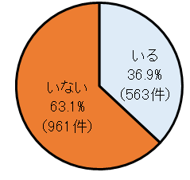**図2-(1)-①　30時間以上の時間外労働の状況 〔正社員〕**

**図2-(1)-②　30時間以上の時間外労働の状況〔正社員〕（企業規模別）**

**図2-(1)-③　30時間以上の時間外労働の状況〔正社員〕（産業分類別）**

30時間以上の時間外労働を時間区分毎に見ると、「30時間以上45時間未満」が35.0％で最も多くなっており、次いで「45時間以上60時間未満」が15.5％となっている。また、「80時間以上」も3.1％存在している。

なお、時間外労働の発生が「恒常的」か「一時的」かを問うたところ、「30時間以上45時間未満」は51.6％、「45時間以上60時間未満」は33.9％、「80時間以上」は43.8％が恒常的残業となっている。

**表2-(1)-② 図2-(1)-④　時間区分毎の時間外労働の状況〔正社員〕**





**表2-(1)-③ 図2-(1)-⑤　時間区分毎の「恒常的」「一時的」の割合〔正社員〕**



**〔非正社員の状況〕**

非正社員について、直近の１か月において30時間以上の時間外労働を行った者が「いる」とする事業所は9.2％、「いない」とする事業所は90.8％となっている。

「いる」とする事業所を企業規模別に見ると、「500人～999人」が17.1％で最も高くなっており、「いない」とする事業所は「300人～499人」が95.6％で最も高くなっている。

「いる」とする事業所を産業分類別にみると、「運輸業、郵便業」が19.1%で最も高くなっており、「いない」とする事業所は「複合サービス事業」が100.0％で最も高く、次いで「情報通信業」の97.3%となっている。（「複合サービス事業」は集計事業所数が少ないため参考値とする）

**表2-(1)-④　30時間以上の時間外労働の状況〔非正社員〕**

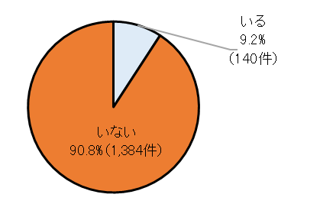**図2-(1)-⑥　30時間以上の時間外労働の状況〔非正社員〕**

**図2-(1)-⑦　30時間以上の時間外労働の状況〔非正社員〕（企業規模別）**



**図2-(1)-⑧　30時間以上の時間外労働の状況〔非正社員〕（産業分類別）**

30時間以上の時間外労働を時間区分毎に見ると、「30時間以上45時間未満」が8.4％で最も多くなっており、45時間以上の時間外労働者がいる事業所は合わせて6.3％となっている。

なお、時間外労働の発生が「恒常的」か「一時的」かを問うたところ、「30時間以上45時間未満」の事業所のうち53.1％は恒常的残業となっている。

**表2-(1)-⑤ 図2-(1)-⑨　時間区分毎の時間外労働の状況〔非正社員〕**



**表2-(1)-⑥ 図2-(1)-⑩　時間区分毎の「恒常的」「一時的」の割合〔非正社員〕**

**（２）時間外労働削減の意向（表2-(2)-①，図2-(2)-①～③）**

時間外労働について、削減したいかという問いに対し「はい」と回答した事業所が76.8％、「いいえ」と回答した事業所が23.2％となっており、約4分の3の事業所が削減したいと考えている。

　削減したいと考えている事業所を企業規模別にみると、「500人～999人」が98.6％で最も高く、次いで「1000人以上」が89.8％となっている。なお、「500人～999人」については、30時間以上の時間外労働を行った正社員・非正社員が「いる」とする事業所の割合が企業規模別で最も高い（p.8図2-(1)-②, p.10図2-(1)-⑦参照）。

一方、「いいえ」と回答した事業所は「10人～29人」が37.1％と最も高くなっており、次いで「30人～99人」の20.2％となっている。なお、「10人～29人」については、30時間以上の時間外労働を行った正社員が「いる」とする事業所の割合が最も低い（p.8図2-(1)-②参照）。

削減したいと考えている事業所を産業分類別にみると、「金融業、保険業」が88.6％で最も高く、次いで「複合サービス事業」の87.5％、「情報通信業」の86.5％となっている。

一方、「いいえ」と回答した事業所は「生活関連サービス業、娯楽業」が40.5％で最も高くなっており、次いで「製造業」の28.8％、「教育、学習支援業」の27.4％となっている。（「複合サービス事業」は集計事業所数が少ないため参考値とする）

**表2-(2)-①　時間外労働を削減したいと考えている事業所**

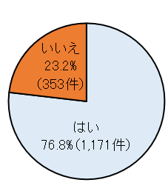**図2-(2)-①　時間外労働を削減したいと考えている事業所**

**図-(2)-②　時間外労働を削減したいと考えている事業所（企業規模別）**

**図-(2)-③　時間外労働を削減したいと考えている事業所（産業分類別）**



**（３）時間外労働削減に向けて取り組みたい項目（表2-(3)-①，図2-(3)-①，②）**

時間外労働の削減に向けて取り組みたい項目は、「仕事の効率化・見える化、業務マニュアルの作成・改訂」が28.0％で最も多く、次いで「労働時間の把握・労働時間管理の徹底」の27.9％、「業務分担の見直し（人員を増やす等）」の24.7％となっており、「テレワークの導入」は7.8％で最も低くなっている。

各項目を企業規模別にみると、「10人～29人」ではその他の企業規模と比べて、「業務分担の見直し」が26.2％、「変形労働時間制やフレックスタイム制の導入」が10.8％と最も高くなっており、「テレワークの導入」が5.2％と最も低くなっている。「1000人以上」では「労働時間の把握・労働時間管理の徹底」が29.5％で最も高くなっており、「変形労働時間制やフレックスタイム制の導入」が6.8％と最も低くなっている。

各項目を産業分類別にみると、「複合サービス事業」では「労働時間の把握・労働時間管理の徹底」、「仕事の効率化・見える化、業務マニュアルの作成・改訂」が共に40.0%と最も高くなっている。　また、「生活関連サービス業、娯楽業」では「業務分担の見直し（人員を増やす等）」が32.7％で最も高くなっており、「情報通信業」では「テレワークの導入」が25.6％で最も高くなっている。

時間外労働削減に向けて取り組みたい項目の選択個数は、２項目選択した事業所が2３.9％で最も高く、次いで３項目選択した事業所の21.6％となっている。その他を除く５項目すべてを選択した事業所は3.2％にとどまった。（「複合サービス事業」は集計事業所数が少ないため参考値とする）

**表2-(3)-①　時間外労働削減に向けて取り組みたい項目**

**図2-(3)-①　時間外労働削減に向けて取り組みたい項目**

**図2-(3)-②　時間外労働削減に向けて取り組みたい項目の選択個数**



**３　働き方改革関連法に関すること（同一労働同一賃金）**

**（１）同一労働同一賃金の認知状況（表3-(1)-①，図3-(1)-①～③）**

同一労働同一賃金の認知状況は、「知っている」とする事業所は92.3%、「知らない」とする事業所は7.7%となっており、９割以上の事業所において同一労働同一賃金が認知されている。

「知っている」とする事業所を企業規模別にみると、「300人～499人」が98.5%で最も高く、最も低かった「10人～29人」でも89.0%の認知率となっている。

　　　　「知っている」とする事業所を産業分類別にみると、「学術研究、専門・技術サービス業」と「生活関連サービス業、娯楽業」、「複合サービス事業」が100.0%で最も高く、次いで「情報通信業」と「製造業」の97.3%となっており、最も低かった「宿泊業、飲食サービス業」でも87.4％の認知率となっている。

なお、「宿泊業、飲食サービス業」については、雇用形態別労働者数における非正社員の割合が産業分類別で最も高かった（p.7図1-(1)-③参照）。（「複合サービス事業」は集計事業所数が少ないため参考値とする）

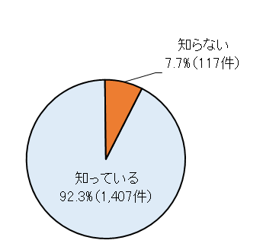**表3-(1)-①　同一労働同一賃金の認知状況**

**図3-(1)-①　同一労働同一賃金の認知状況**

**図3-(1)-②　同一労働同一賃金の認知状況（企業規模別）**



**図3-(1)-③　同一労働同一賃金の認知状況（産業分類別）**

**（２）正社員と同じ職務内容の非正社員の状況（表3-(2)-①，図3-(2)-①～③）**

正社員と同じ職務内容の非正社員について、「いる」とする事業所が16.7%、「いない」とする事業所が83.3%となっている。

「いる」とする事業所を企業規模別にみると、「300人～499人」が22.1%で最も高くなっており、「いない」とする事業所は「10人～29人」が86.9%で最も高くなっている。なお、「300人～499人」は雇用形態別労働者数における非正社員の割合が企業規模別で最も低い（p.7図1-(1)-②参照）。

「いる」とする事業所を産業分類別にみると、「複合サービス事業」が37.5%で最も高く、次いで「不動産業、物品貸借業」の25.9%、「サービス業」の24.8%となっており、「宿泊業、飲食サービス業」では7.4％と最も低くなっている。なお、「宿泊業、飲食サービス業」は雇用形態別労働者数における非正社員の割合が産業分類別で最も高い（p.7図1-(1)-③参照）。（「複合サービス事業」は集計事業所数が少ないため参考値とする）

**表3-(2)-①　正社員と同じ職務内容の非正社員の状況**

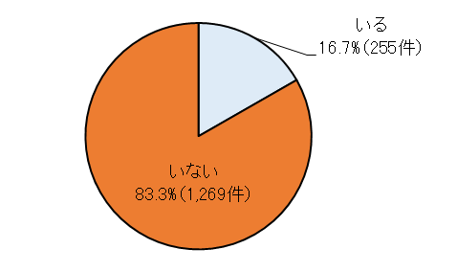**図3-(2)-①　正社員と同じ職務内容の非正社員の状況**

**図3-(2)-②　正社員と同じ職務内容の非正社員の状況（企業規模別）**



**図3-(2)-③　正社員と同じ職務内容の非正社員の状況（産業分類別）**



**（３）非正社員が正社員と同じ待遇となっている項目（表3-(3)-①，図3-(3)-①，②）**

非正社員が正社員と同じ待遇となっている項目は、「福利厚生」が28.6％で最も多く、次いで「教育訓練」の23.8％、「各種手当」の19.6％となっており、「賞与」が9.0％で最も低くなっている。

各項目を企業規模別にみると、「10人～29人」では、その他の企業規模と比べて、「基本給」が19.0％、「賞与」が11.7％と最も高くなっており、「教育訓練」が20.0％と最も低くなっている。「300人～499人」の事業所においては、その他の企業規模と比べ、「各種手当」が23.8％、「福利厚生」が35.7％と最も高くなっており、「基本給」が7.1％と最も低くなっている。なお、「300人～499人」は同じ職務内容の非正社員が「いる」とする事業所の割合が最も高い（p.17図3-(2)-②参照）。

各項目を産業分類別にみると、「宿泊業、飲食サービス業」ではその他の産業と比べ「基本給」が28.6％、「教育訓練」が35.7％と最も高くなっており、「各種手当」が7.1％と最も低くなっている。「複合サービス事業」ではその他の産業と比べ「賞与」が16.7％と最も高くなっており、「福利厚生」が16.7％と最も低くなっている。

同じ待遇となっている項目の選択個数をみると、３項目選択した事業所が26.2％で最も高く、次いで２項目選択した事業所が24.2％となっている。その他を除く５項目すべてを選択した事業所は16.0％となっている。

（「複合サービス事業」は集計事業所数が少ないため参考値とする）

**表3-(3)-①　非正社員が正社員と同じ待遇となっている項目**

**図3-(3)-①　非正社員が正社員と同じ待遇となっている項目**

**図3-(3)-②　非正社員が正社員と同じ待遇となっている項目の選択個数**

**４　働き方改革関連法に関すること（行政・自治体が行う事業の活用状況等）**

**（１）大阪府の事業の活用状況（表4-(1)-①，図4-(1)-①～⑤）**

大阪府の事業の活用状況については、「活用したことがある」とする事業所が21.9％、「活用したことがない」とする事業所が78.1％で、活用状況は約２割に止まっている。

「活用したことがある」とする事業所を企業規模別に見ると、「500人～999人」が40.0%で最も高く、次いで「300人～499人」の33.8％となっている。

「活用したことがある」とする事業所を産業分類別に見ると、「複合サービス事業」が37.5％で最も高く、次いで「不動産業、物品賃貸業」の29.6％、「金融業、保険業」の28.6％となっている。

また、活用した事業としては、「働き方改革セミナー＆労働相談会」が59.6％で最も多く、次いで「働くこと・雇うことに関する各種セミナー」の55.4％、「事業所のメンタルヘルス推進担当者研修会」の20.7％となっている。

活用したことがある事業の選択個数をみると、１事業選択した事業所が54.5％で最も高く、次いで２事業選択した事業所が35.6％となっている。

（「複合サービス事業」は集計事業所数が少ないため参考値とする）

**表4-(1)-①　活用したことがある事業**

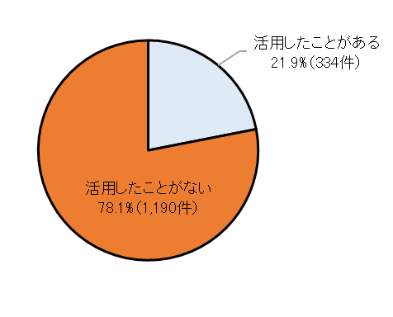**図4-(1)-①　活用したことがある事業所**

**図4-(1)-②　活用したことがある事業所（企業規模別）**

**図4-(1)-③　活用したことがある事業所（産業分類別）**

**図4-(1)-④　活用したことがある事業**

**図4-(1)-⑤　活用したことがある事業の選択個数**

**（２）今後活用したい大阪府の事業（表4-(2)-①，図4-(2)-①～⑤）**

大阪府の事業を「今後活用したい」とする事業所は46.7％、「活用を考えていない」とする事業所は53.3％となっている。

今後活用したいとする事業所を企業規模別にみると、「500人～999人」が61.4％で最も高く、次いで「300人～499人」の57.4％となっている。

また、産業分類別にみると、「複合サービス事業」が62.5％で最も高く、次いで「サービス業」の59.4％、「不動産業、物品賃貸業」の59.3％となっている。

今後活用したい事業としては、「働くこと・雇うことに関する各種セミナー」が75.9％で最も多く、次いで「働き方改革セミナー＆労働相談会」の69.1％、「事業所のメンタルヘルス推進担当者研修会」の49.5％となっている。

今後活用したい事業の選択個数をみると、２事業選択した事業所が30.7％で最も高く、次いで１事業選択した事業所の24.1％となっている。

（「複合サービス事業」は集計事業所数が少ないため参考値とする）

**表4-(2)-①　今後活用したい事業**

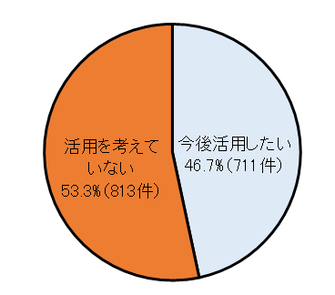**図4-(2)-①　今後活用したいと考えている事業所**

**図4-(2)-②　今後活用したいと考えている事業所（企業規模別）**

**図4-(2)-③　今後活用したいと考えている事業所（産業分類別）**

**図4-(2)-④　今後活用したい事業**

**図4-(2)-⑤　今後活用したい事業の選択個数**

**５　新型コロナウイルス感染症が雇用に与える影響**

**（１）雇用に与える影響（表5-(1)-①，図5-(1)-①，②）**

新型コロナウイルス感染症が雇用に与える影響は、「時差出勤制度の導入、労働時間の短縮など」が18.1％で最も多く、次いで「出張・訪問営業などの中止」の17.7％、「テレワークの実施」の12.7％となっている。

各項目を企業規模別にみると、「10人～29人」ではその他の企業規模と比べて「時差出勤制度の導入、労働時間の短縮など」が19.0％、「一時帰休・休業」が15.5％と最も高くなっている。また、「100人～299人」では同様に「出張・訪問営業などの中止」が19.9％、「1000人以上」では「特別手当の支給」が8.2%、「コロナ需要による業務量増」が6.2%と最も高くなっている。

各項目を産業分類別にみると、「宿泊業、飲食サービス業」ではその他の産業と比べて「一時帰休、休業」が22.7％と最も高くなっており、「生活関連サービス業、娯楽業」では「賃金・一時金の減額」が6.5％と最も高くなっている。また、「学術研究、専門・技術サービス業」では同様に「時差出勤制度の導入、労働時間の短縮など」が23.6％、「テレワークの実施」が25.9％と最も高くなっている。

なお、新型コロナウイルス感染症が雇用に与える影響の選択個数をみると、３項目選択した事業所が20.8％で最も高く、次いで１項目及び２項目選択した事業所が共に20.1％となっている。10項目以上選択した事業所は0.1％となっている。

（「複合サービス事業」は集計事業所数が少ないため参考値とする）

**表5-(1)-①　新型コロナウイルス感染症が雇用に与える影響**

**図5-(1)-①　新型コロナウイルス感染症が雇用に与える影響**

**図5-(1)-②　新型コロナウイルス感染症が雇用に与える影響の選択個数**

**（２）今後予定する対応**

新型コロナウイルス感染症の拡大に対し、今後予定する対応について自由記載で回答を求めたところ、「テレワーク・在宅勤務・WEB会議」「時差出勤制度、労働時間の短縮」「マニュアルの作成」などの「感染症対策」を実施したい旨の回答が多かった。

〔主な回答〕

**ア　感染症対策関係**

・従業員向け感染対策の推進

マニュアル・BCPの作成、出張自粛、自動車通勤、デスク配置の見直し、行事の中止等、

PCR検査の会社負担、感染者の出勤停止等

・時差出勤制度、労働時間の短縮

時差出勤、勤務時間の短縮・変更、出社人数の制限、フレックスタイム、昼食時間の柔軟化、

シフト調整等

・有給休暇の取得促進、特別休暇の付与

・テレワーク、在宅勤務、WEB会議・WEB研修等

・顧客向け感染対策の推進

入所者の面会・外出規制、予約による受付、オンライン授業・オンライン診療、WEB申請、

土曜日休業　など

**イ　雇用・働き方改革関係**

・休業、雇用調整助成金の活用

休業・一時帰休、勤務時間調整など雇用調整等

・希望退職、解雇・雇止め、退職勧奨等

・賃金・賞与の減額、昇給延期

・人員配置の見直し、交代要員確保、人件費削減、採用停止・縮小等

　　　・事業縮小、事業所閉鎖　など

**ウ　事業活動関係**

・WEB等による営業活動

　　　・ICT活用による業務効率化（WEB稟議、クラウド活用等）

　　　　 ペーパレス化、就業規則の改訂

・業務執行体制や業務分担の見直し

　　　・新規事業の開始、テイクアウトや配達事業の拡大、新規顧客の開拓等

　　　・経費削減、運転資金の調達　など

**（３）大阪府に希望する支援内容**

大阪府に希望する支援内容について自由記載で回答を求めたところ、「コロナ相談窓口の拡充」「感染症ガイドライン等情報の提供」「PCR検査体制の充実」などの「感染症対策の支援」、また、「採用活動の支援」「非常時の雇用確保」などの「雇用確保の支援」を希望する旨の回答が多かった。

　〔主な回答〕

**ア　感染症対策関係**

・感染予防対策の支援

アルコール、マスクの配布、感染症ガイドライン等情報の提供、感染予防設備の補助、マニュアル・BCP作成、安全衛生委員会への支援、コロナ相談窓口の拡充、風評被害・人権侵害の抑制、WEB会議・WEB研修の支援、ケアカウンセラーの派遣、感染症発生時のマニュアル、消毒業者の紹介、優先的な入院先の確保等

　　・PCR検査等の支援

PCR検査体制の充実、希望者全員実施、ワクチン接種、予防薬の無料化　など

**イ　雇用・働き方改革関係**

・雇用確保、採用活動支援

中途入社者の教育訓練、非常時の雇用確保、コロナ発生時の職員派遣、外国人実習生の受け入れ、求職者教育等

・休業補償、雇用維持の支援

　 休業・一時帰休の方法、雇用調整助成金、パートへの収入保障等

・在宅ワーク・テレワーク導入支援

　　　　導入方法、導入事例の紹介、就業規則の作成等

・勤務制度見直し支援

時差出勤、フレックスタイム、出勤自粛、有給休暇の取得、特別休暇制度の導入等

・労務改善の事例紹介、社会保険労務士の紹介　など

**ウ　事業活動関係**

・売上減少に対する経営支援

持続化給付金、家賃補助、借入返済の一時凍結、特別融資、販売促進補助、宣伝広告費補助、お買い物商品券、飲食店利用の仕組みづくり等

・業務効率化・営業活動拡大等支援

IT化支援、WEB環境整備支援、オンライン授業設備補助、業務の効率化支援、材料不足の解消支援、協力会社の紹介等

**Ⅳ　調査項目**

**Ⅳ 令和２年度労働関係調査 全設問**

**【Ⅰ　企業の現況】**

(1)企業規模は次のどれですか。

１：10～29人　２：30～99人　３：100～299人　４：300～499人　５：500～999人　６：1000人以上

(2)労働組合はありますか。

　　１：ある　２：ない

**【Ⅱ　貴事業所の現況】**

(1)貴事業所の雇用形態別の労働者はそれぞれ何人ですか。

**【Ⅲ　働き方改革関連法に関すること】**

**〔１　時間外労働の状況について〕**

(1)直近１か月の時間外労働時間数が以下の時間区分にあてはまる「正社員」・「非正社員」はいますか。いる場合は「一時的」か「恒常的」のあてはまる方を選択してください。

(2)時間外労働時間を削減したいと思いますか。

１：はい　２：いいえ

(3)削減に向けて取り組みたい項目をすべて選択してください。

１：労働時間の把握・労働時間管理の徹底

２：業務分担の見直し（人員を増やす等）

３：仕事の効率化・見える化、業務マニュアルの作成・改訂

４：テレワークの導入

５：変形労働時間制やフレックスタイム制の導入

６：その他

**〔２　同一労働同一賃金に関すること〕**

(1)同一労働同一賃金について知っていますか。

１：知っている　２：知らない

(2)正社員と同じ労働をしている非正社員はいますか。いずれかを選択してください。

１：いる　２：いない

(3)非正社員が正社員と同じ待遇となっている項目をすべて選択してください。

１：基本給　２：賞与　３：各種手当　４：福利厚生　５：教育訓練　６：その他

**〔３　行政・自治体が行う事業の活用状況等について〕**

(1)大阪府が実施する下記の事業について、「活用したことがあるもの」と「今後活用したいもの」を選択してください。

１：働くこと・雇うことに関する各種セミナー

２：働き方改革セミナー＆労働相談会

３：街かど無料相談会

４：労働法＆労働問題に関する企業等研修への講師派遣

５：事業所のメンタルヘルス推進担当者研修会

６：お出かけ労働相談　【新規】

７：労働環境改善のためのコーディネーター派遣　【新規】

８：その他

**【Ⅳ　新型コロナウイルス感染症が雇用に与える影響】**

(1)どのような影響がありましたか。該当するものをすべて選択してください。

１：一時帰休・休業

２：出張・訪問営業などの中止

３：テレワークの実施

４：時差出勤制度の導入、労働時間の短縮など

５：有給休暇の取得促進（有給休暇の計画的一斉付与を含む）

６：特別休暇の新設

７：賃金・一時金の減額

８：新規採用の中止

９：希望退職の募集・実施

10：解雇・雇止め等の雇用調整

11：コロナ需要による業務量増

12：採用者数の拡大

13：特別手当の支給

14：その他

(2)新型コロナウイルスのさらなる感染拡大が懸念される中で、貴事業所で今後予定されている対応と大阪府に希望する支援をご記入ください。（自由記載）

 大阪府商工労働部雇用推進室労働環境課　　　　　　　令和3年2月発行

〒540-0033　　大阪市中央区石町2－5－3　ｴﾙ・おおさか南館３階

ＴＥＬ06（6946）2604（直通）

ﾎｰﾑﾍﾟｰｼﾞ：http://www.pref.osaka.lg.jp/sogorodo/chousa/index.html